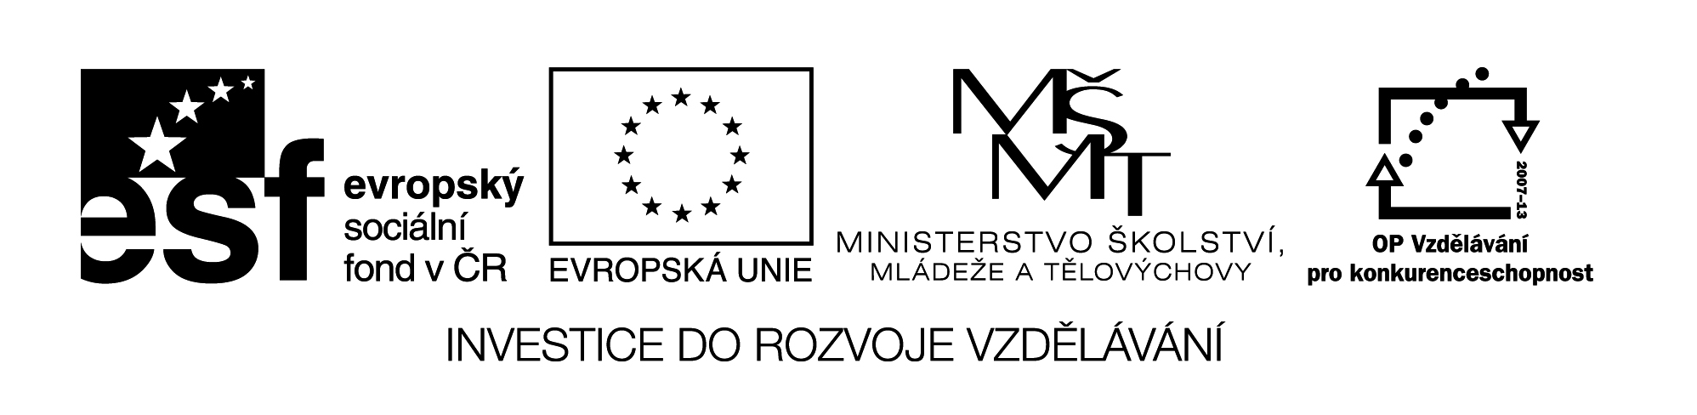 VY_32_INOVACE_78
PŘIDÁVÁNÍ EFEKTŮ DO OBRÁZKŮ
- V internetovém prohlížeči otevři webové stránky naší školy www.zscerncice.cz, otevři fotogalerii a v archivu 2009/2010 otevři fotogalerii s názvem „Škola má nový kabátek“.
- Vyber si jednu fotografii a ulož ji do své složky v počítači.
- V programu Zoner Photo Stuido 8 přidávej níže uvedené efekty do obrázků a každý obrázek si ulož pod názvem efektu do své složky.

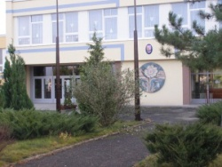 | 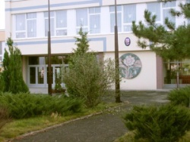
Původní obrázek | Míchání kanálů
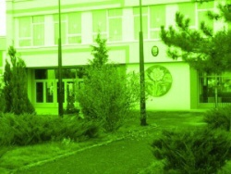 | 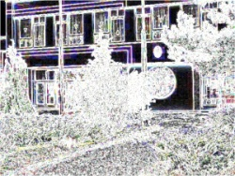
Barevné tónování | Detekce hran
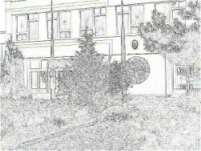 | 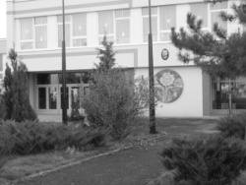
Kresba tužkou | Odstíny šedi

VY_32_INOVACE_78

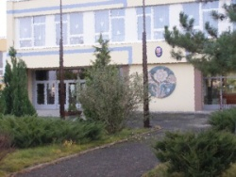 | 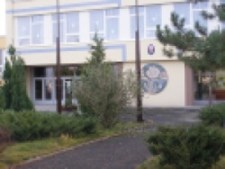
Olejomalba | Posterizace
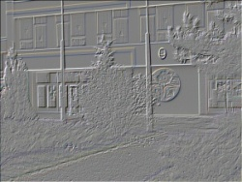 | 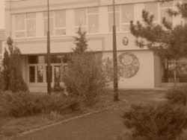
Protlačení | Stará fotografie
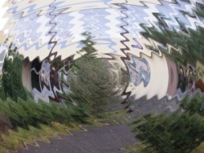 | 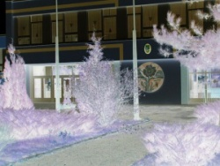
Vlny | Negativ

Citace obrazového materiálu: archiv školy – autor Ing. Lenka Čekalová

Název materiálu: VY_32_INOVACE_78

Anotace: Pracovní list je zaměřen na přidávání efektů do obrázků v programu Zoner Photo Studio 8. Efekty obrázků, které mají žáci zpracovat, jsou uvedeny v pracovním listu, který slouží jako předloha.

Autor: Ing. Lenka Čekalová

Jazyk: čeština

Očekávaný výstup: základní vzdělávání – 1. stupeň – Informační a komunikační technologie – 2.
období - pracuje s textem a obrázkem v textovém a grafickém editoru

Speciální vzdělávací potřeby: -

Klíčová slova: grafický editor, Zoner Photo Studio 8, efekty obrázků

Druh učebního materiálu: pracovní list

Druh interaktivity: aktivita

Cílová skupina: žák

Stupeň a typ vzdělávání: základní vzdělávání – 1. stupeň – 2. období

Typická věková skupina: 10 – 12 let

Celková velikost: 309 kB

